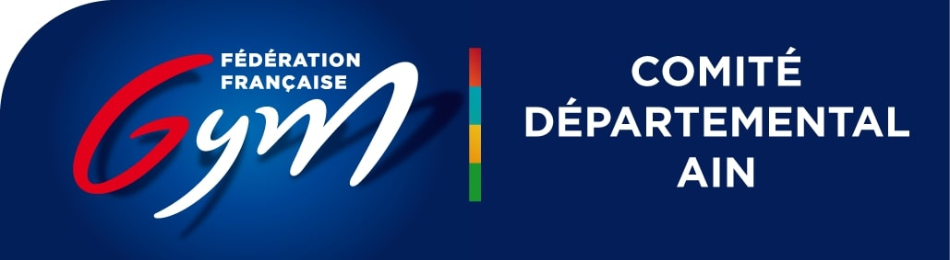
CPD GAc

3 dates proposées :
- Samedi 29 novembre 2025
- Samedi 7 février 2026
- Samedi 11 avril 2026

Horaires : 13h30-17h00
Lieu : Trévoux au Gymnase Poyat

En espérant vous voir nombreux !!!!
Pour participer prendre contact avec Ylenia Colombo (RT GAc CD01) :
07 78 95 33 40 ou ylenia.colombo@hotmail.fr

La commission GAc.

